português /GEOGRAFIA- AS PAISAGENS RURAIS
Observe atentamente o quadro de 1903 e a foto de 2012.
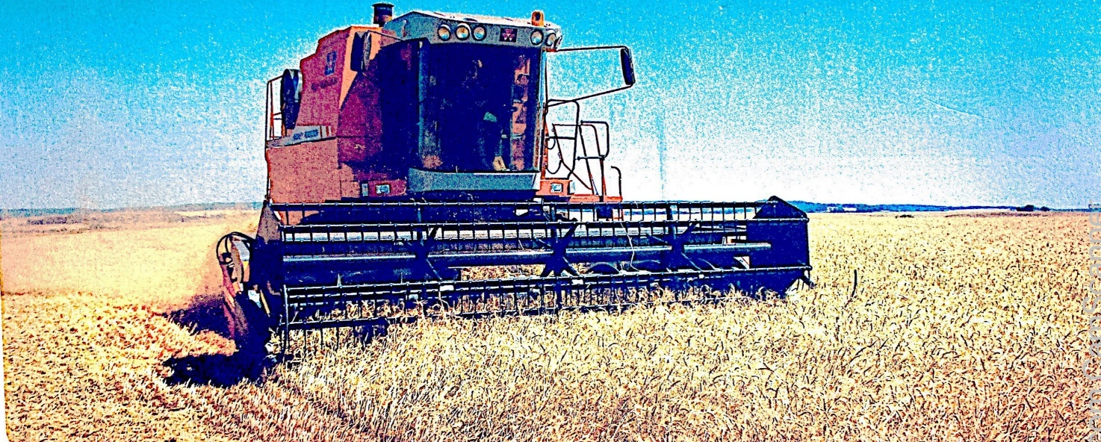
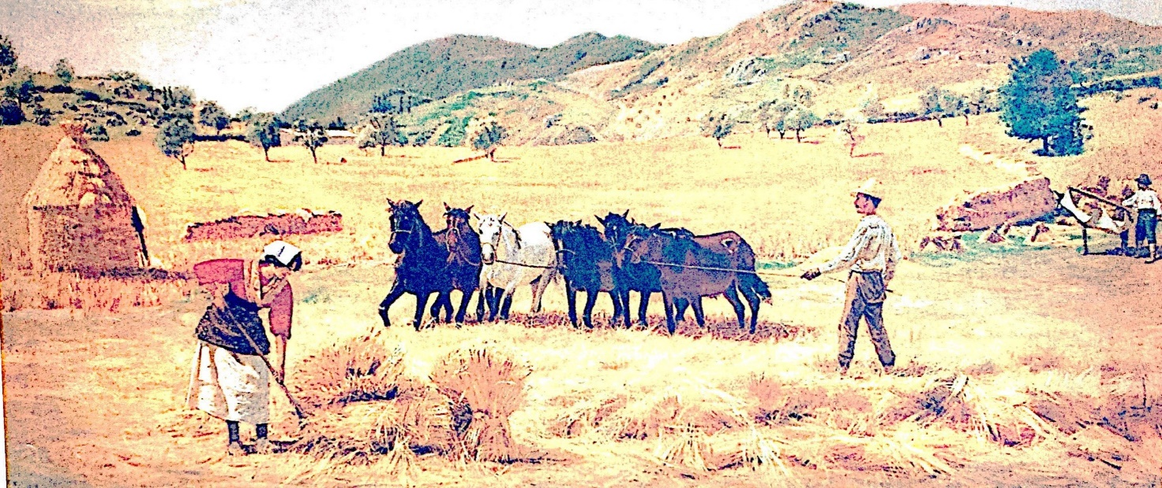
Ceifa, óleo sobre tela de Pedro Weingartner, 1903. (50 cm x 100 cm)
Colheita mecanizada de trigo em São Luiz Gonzaga, no estado do Rio Grande do Sul, 2012.

- Qual é o intervalo de tempo entre as duas imagens?
_______________________________________________________________________________________________________________________________________________________________________________________________________________

- Escreva duas semelhanças e duas diferenças entre essas imagens.
_______________________________________________________________________________________________________________________________________________________________________________________________________________

Plantar para comer, produzir para vender
A agricultura e a pecuária são atividades econômicas praticadas no campo. Quando os seres humanos começaram a plantar e a criar animais, utilizavam técnicas e instrumentos bem simples – diferentes dos equipamentos modernos que conhecemos hoje.
Com o passar do tempo, eles foram descobrindo novas técnicas e inventando ferramentas e máquinas cada vez mais aperfeiçoadas para facilitar seu trabalho e aumentar a produção.
Realizando atividades no campo com o uso de diferentes técnicas, os seres humanos criam ou transformam as paisagens rurais.
As paisagens rurais podem conter plantações (agricultura), pastos (pecuária). Casas isoladas, represas, rios, lagos, hortas, reservas florestais, áreas de extração mineral e animal, silos, depósitos, etc.
No Brasil sempre se praticou a agricultura. Quando os portugueses chegaram aqui, os indígenas já faziam suas roças. Na época da colonização foi cultivada a cana-de-açúcar, que era levada para a Europa. Hoje, grande parte dos nossos produtos agrícolas ainda é vendida para outros países.
Outra parte dos produtos é comercializada entre a cidade e o campo, em um mesmo município, ou entre municípios e estados diferentes. A agricultura voltada para o comércio é chamada de agricultura comercial.

- Escreva, de forma resumida, as principais ideias de cada parágrafo:
Título
Subtítulo
1º parágrafo
2º parágrafo
3º parágrafo
4º parágrafo
5º parágrafo
6º parágrafo

